Chim họa mi [Truyện cổ tích của Andersen]
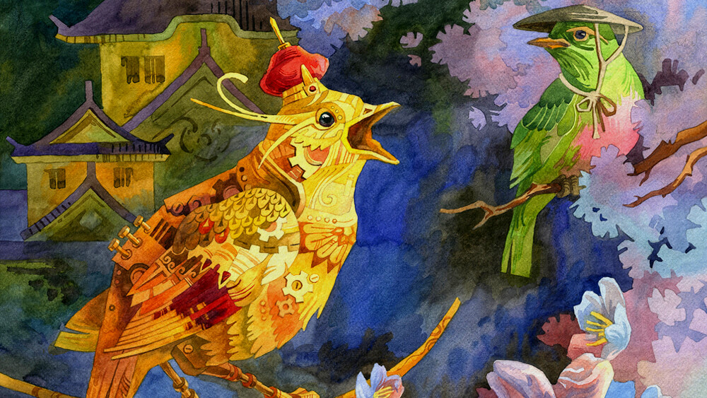
Chim họa mi là truyện cổ Andersen, ca ngợi tiếng hót thánh thót làm say mê lòng người của chim họa mi, đồng thời châm biếm thói xu nịnh của bè lũ quan lại.

1. Họa mi thật và họa mi giả
Câu chuyện xảy ra lâu lắm rồi, nhưng chính vì thế càng nên kể lại, kẻo thiên hạ quên đi mất. Ngày xưa, ở Trung Quốc, có một vị hoàng đế. Ngài ngự trong một cung điện đẹp nhất trần gian, làm toàn bằng một lọai sứ quý nhất, nhưng dễ vỡ đến nỗi khi chạm đến phải nhẹ chân nhẹ tay lắm mới được. Vườn thượng uyển trồng toàn thứ hoa kỳ lạ nhất đời, có đeo lục lạc bằng bạc, nhỏ xíu, để cho du khách phải lưu ý đến.
Khu vườn được chăm sóc tinh tế và rộng đến nỗi chính người làm vườn cũng chưa từng biết là rộng đến tận đâu là hết. Vườn rải ra đến tận một khu rừng hùng vĩ đầy những cây to và hồ lớn. Rừng thoai thoải xuống biển và trên làn nước xanh biếc thuyền lớn vẫn có thể lướt dưới bóng cây. Nơi đó, có một con họa mi làm tổ thường cất tiếng hót mê hồn. Ngay anh thuyền chài nghèo khổ, lòng dạ ngổn ngang trăm mối lo âu, đêm đêm giăng lưới, mỗi khi chim cất tiếng hót cũng phải dừng tay để nghe. Anh reo lên: “Trời ơi! Thánh thót biết bao!”
Nhưng rồi mải mê với công việc anh lại quên chim ngay. Đêm sau, khi đánh cá, tiếng hót lại ngân vang làm anh cất lời khen ngợi: “Trời ơi! Thánh thót biết bao!”
Khách ngọai quốc, từ bốn bể năm châu, kéo đến hoàng thành. Người ta ngợi ca hoàng cung và vườn thượng uyển, nhưng nghe tiếng họa mi hót, ai nấy đồng thanh khen ngợi: “Đó mới là điều kỳ diệu nhất trần đời!”
Trở về quê hương, du khách thuật lại những điều mắt thấy tai nghe. Các học giả viết nhiều sách ca tụng kinh thành, hoàng cung và vườn thượng uyển, nhưng chính họa mi được ca tụng nhiều nhất và nhiều thi sĩ đã làm những bài thơ tuyệt đẹp ca ngợi con chim họa mi hót hay trong khu rừng, bên bờ biển. Sách được truyền đi khắp thế gian, có vài quyển lọt tới tay hoàng đế. Ngài ngự trên ngai vàng, chăm chú đọc, đôi lúc lại gật đầu tán thưởng những đọan văn tuyệt diệu ca tụng kinh thành, Hoàng cung và vườn thượng uyển.
Hoàng thượng hớn hở, đã toan phán bảo vài lời để tỏ ý hân hoan, bỗng đọc tiếp, thấy: “Nhưng, con chim họa mi mới thực là kỳ diệu nhất!”
Hoàng đế ngạc nhiên:
– Gì thế này? Con chim họa mi ư? Sao ta lại không biết nhỉ? Có thật là trong giang sơn, bờ cõi và ngay trong vườn của ta lại có một con chim như vậy không? Ta chưa hề nghe ai nói tới và đọc sách mới biết thì lạ thật.
Hoàng đế truyền quan thị lang. Quan thị lang quyền cao chức trọng đến nỗi mỗi khi kẻ dưới đến trình báo, hoặc thỉnh cầu điều gì, ngài chỉ trả lời bằng một tiếng: “Hớ!”, thực ra chẳng có nghĩa gì hết.
Hoàng đế phán:
– Ở đây chừng như có một con chim mà người ta gọi là họa mi. Thiên hạ cho rằng trong bờ cõi ta chẳng có gì đẹp hơn chim. Cớ sao chưa thấy ai tâu điều này với trẫm?
Quan thị lang thưa:
– Muôn tâu bệ hạ, chính kẻ hạ thần này cũng chưa từng nghe thấy cái tên ấy mà chính chim ấy cũng chưa từng được ai tiến cử đến bao giờ.
– Hừ! Thế thì ngay tối nay phải đem nó đến cho trẫm nghe. Thiên hạ biết đến vật báu của trẫm mà riêng mình trẫm lại không biết!
Quan thị lang tâu:
– Muôn tâu thánh thượng, thực tình kẻ hạ thần chưa từng thấy con chim ấy, nhưng hạ thần xin đi tìm và chắc chắn sẽ tìm thấy.
Được, nhưng tìm ở đâu? Quan thị lang leo lên xuống khắp lầu son gác tía, qua khắp các cung điện và đường đi lối lại, gặp người nào cũng hỏi, nhưng chẳng ai biết tung tích chim họa mi đâu cả.
Ngài bèn vào chầu tâu với Hoàng đế là có lẽ sách vở đã lừa dối độc giả. Ngài nói:
– Cúi xin thánh thượng chớ tin vào những lời trong sách. Trong đó chỉ toàn những chuyện hoang đường, tà thuật mà thôi.
Hoàng đế phán:
– Những sách ta xem chính là của hoàng đế Nhật Bản gửi cho, lẽ nào lại có chuyện bịa đặt? Trẫm muốn nghe chim họa mi hót ngay tối nay. Trẫm sẵn lòng ban cho chim rất nhiều ân huệ. Nhưng nếu các người không đưa đến, trẫm sẽ phạt cả triều đình tội giẫm lên bụng sau khi ăn cơm no.
Thị lang tung hô:
– Vạn tuế!
Rồi ngài chạy tới chạy lui, leo lên leo xuống tất cả lầu son gác tía, đâm bổ vào khắp các phòng trong hoàng cung, sục sạo các hàng lang. Một nửa triều thần cũng làm thế, vì chẳng ai muốn mắc tội giẫm lên bụng cả. Rõ là một cuộc chạy đua bát nháo để tìm một con chim họa mi mà cả bàn dân thiên hạ đều biết tới, trừ hoàng đế và quần thần.
Cuối cùng họ vớ được một cô nữ tì bé nhỏ:
– Trời ơi! – Cô ta kêu lên- Con chim họa mi! Cháu biết lắm chứ! À, thôi phải rồi! Con chim ấy hót đến là hay! Chiều chiều cháu được phép mang cơm thừa cho mẹ cháu đang ốm. Lúc quay về, mỏi chân đứng nghỉ trong rừng, cháu thường được nghe nó hót. Những lúc ấy cháu sung sướng đến nhơm nhớm nước mắt, hệt như khi mẹ cháu ôm hôn cháu.
Quan thị lang vội bảo:
– Cháu bé ngoan, ta sẽ phong cho cháu một chức vị trong bếp và cho phép cháu được vào xem hoàng thượng ngự thiện một lần nếu cháu đưa ta đến chỗ chim họa mi đậu, vì tối nay ta phải đưa chim vào bệ kiến.
Thế là một nửa triều đình lũ lượt kéo nhau vào khu rừng họa mi thường hót. Dọc đường có tiếng bò cái rống. Một thị đồng reo lên:
– Chà, nó đây rồi! Chim gì mà lớn tiếng thế? Hình như tôi đã được nghe ở đâu rồi thì phải.
Cô nữ tì nói:
– Không phải đâu, bò rống đấy. Còn xa mới đến cơ.
Bên bờ một cái ao có tiếng à uôm của mấy chú ễnh ương.
Pháp tăng trong triều reo lên:
– Mê ly thật, mãi đến giờ bần tăng mới được nghe đấy. Thánh thót như tiếng chuông chùa vậy!
Nữ tì nói:
– Không phải đâu, ễnh ương đấy! Nhưng hãy im! Im mà nghe. Nó đấy. Họa mi đấy! – Rồi cô lấy tay chỉ con chim họa mi nhỏ nhắn, lông xám đang đậu trên cành cây.
Quan thị lang ngạc nhiên:
– Thế à! Ta cứ tưởng là nó đẹp hơn thế nhiều! Bộ lông tầm thường thế thôi à? Hay là trước mặt đông đủ quần thần, chim sợ quá, tái sắc đi?
Cô thị tì nói to:
– Họa mi bé nhỏ ơi! Hoàng đế muốn nghe họa mi hót đấy.
– Rất sẵn lòng!
Thế là họa mi cất tiếng hót thánh thót mê hồn.
Quan thị lang khen:
– Nghe cứ như tiếng nhạc bằng pha lê ấy. Ô kìa! Hãy xem cái cổ họng xinh xắn phập phồng! Thế mà chúng ta chưa hề được nghe họa mi hót thì kể cũng lạ thật! Vào hoàng cung, chắc chim sẽ được triều đình nhiệt liệt hoan nghênh.
Họa mi tưởng hoàng đế có mặt ở đấy bèn hỏi:
– Tôi có phải hót một lần nữa cho Thiên Tử nghe không?
Quan thị lang vội đáp:
– Họa mi ưu tú ơi! Người hãy đi với chúng ta vào dự hội tối nay trong triều, và người sẽ hót cho hoàng đế nghe; giọng hót tuyệt vời của ngươi nhất định sẽ làm cho hoàng đế mê say.
– Giọng hót của tôi, dưới vòm cây này, mới là hay nhất!
Họa mi nói thế, nhưng khi biết được ý muốn của Thiên Tử chim cũng vui lòng để bọn quần thần rước vào triều.
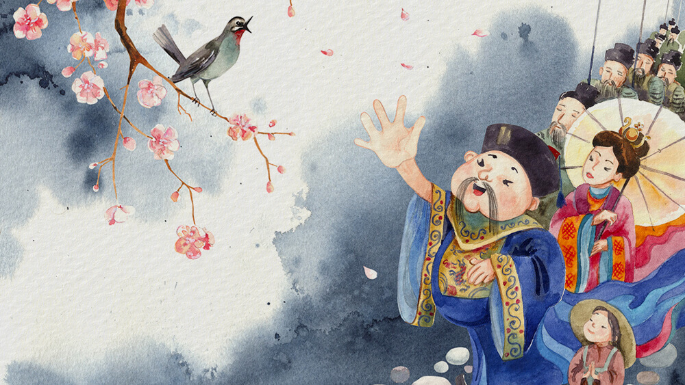Truyện Chim họa mi
Trong Hoàng cung, người ta đã chuẩn bị đón tiếp chim rất long trọng.
Muôn ngàn cây đèn bằng vàng sáng chói trên sân rồng, và trên các hệ tường bằng sứ. Hàng hiên rực rỡ những đóa hoa hiếm thấy. Mỗi khi gió thoảng, chuông bạc ngân vang ầm ĩ đến nỗi ai nói gì nghe cũng không rõ.
Chính giữa đại diện, nơi hoàng đế ngự, có để sẵn một cành cây bằng vàng cho chim tới đậu. Văn võ bá quan tề tựu đông đủ, và cô thị tì được phép nấp nghe sau cánh cửa. Cô mới được phong chức đầu bếp của nhà vua. Các quan đều mặc phẩm phục và ai nấy đều chăm chú chiêm ngưỡng con chim màu xám mà hoàng đế đang ân cần chào đón.
Họa mi cất tiếng hót hay đến nỗi hoàng đế vô cùng cảm động, nước mắt trào ra. Họa mi lại càng thành thót làm người nghe xúc động đến tận tâm can. Hoàng đế rất đẹp lòng, truyền đeo chiếc ngự bài bằng vàng vào cổ chim. Nhưng họa mi khước từ, thấy rằng mình đã được vinh dự lắm rồi. Họa mi nói:
– Tôi đã thấy hoàng đế rơi lệ, như thế cũng đã bằng cả kho tàng châu báu quý nhất trên đời. Như thế đã là một phần thưởng xứng đáng đối với tôi rồi.
Và chim lại cất tiếng hót êm đềm và thấm thía.
Các vị phu nhân bảo nhau:
– Chẳng còn gì tuyệt bằng.
Có bà ngậm một tí nước, khẽ lấy giọng ro ro trong cổ để bắt chước tiếng chim. Các bà ấy tưởng rằng làm như thế là giọng các bà biến thành giọng chim họa mi.
Ngay cả thị vệ và nữ tì, những người khó tính nhất, cũng rất hài lòng và đó là một cổ vũ thích đáng đối với họa mi.
Tóm lại, họa mi được hoan nghênh nhiệt liệt.
Lệnh trên truyền ban cho chim một chiếc lồng treo trong cung và cho phép chim ra ngoài mỗi ngày hai lần và mỗi đêm một lần. Mười hai quan hầu được cử đi theo chim, mỗi người nâng một sợ tơ buộc vào chân chim. Những cuộc du ngoạn kiểu ấy đối với chim chẳng thú vị gì.
Toàn thể kinh đô náo nức về con chim họa mi kỳ diệu. Người ta đặt tên con cái là Họa mi, ngay cả cho những đứa có giọng nói khàn khàn.
Một hôm có một gói to được gửi tới hoàng cung, bên ngoài đề chữ: Họa mi.
Hoàng đế phán:
– Hẳn là một cuốn sách mới, bàn về con chim kì diệu.
Nhưng đâu có phải là một cuốn sách. Đó là một mỹ phẩm nho nhỏ, đặt trong một cái hộp, một con chim họa mi nhân tạo, giống hệt họa mi thật, mình dát đầy kim cương, ngọc xanh và ngọc đỏ. Hễ vặn máy là nó có thể hót lên một bài như họa mi thật và vừa hót lại vừa vẫy vẫy cái đuôi toàn bằng vàng và bạc. Cổ chim lủng lẳng một chiếc kiềng, trên có khắc:
“Tôi là họa mi của hoàng đế Nhật Bản, nhưng chưa sánh được với họa mi của hoàng đế Trung Hoa”.
Triều thần reo lên:
– Tuyệt!
Người mang chim giả tới hoàng cung được phong ngay chức “Hoàng gia Họa mi đại sứ thần”. Có người bàn:
– Nên cho hai con họa mi cùng hót, như thế sẽ được nghe những bản song ca tuyệt vời!
Người ta bèn thử cho hai con chim cùng hót, nhưng không xuôi. Họa mi thật hót theo kiểu riêng của nó, còn họa mi giả thì cứ giáng theo nhịp ba đều của máy.
Quan chưởng nhạc bèn biện hộ cho con chim máy:
– Không phải lỗi tại nó. Nó hát không sai đâu, rất đúng nhịp, như tôi vẫn thường dạy ở nhà trường ấy.
Người ta bèn cho chim giả hát một mình. Nó được hoan nghênh chẳng kém gì chim thật. Người ta còn thấy nó đẹp hơn là đằng khác. Mình nó lóng lánh, chẳng kém gì những vòng xuyến nạm kim cương châu báu.
Nó cũng có thể hát thông luôn bốn lần một bài mà người nghe cũng không chán. Cử tọa còn muốn nghe nữa, nhưng hoàng đế phán cho chim thật hót một lúc.
Nhưng chim đâu mất rồi. Chẳng ai ngờ rằng chim đã bay qua cửa sổ trở về chốn rừng xanh.
Hoàng đế kêu lên:
– Thế là thế nào?
Quần thần tức giận, xúm xít nhau vào kết tội chim vong ân bội nghĩa.
Bọn nịnh thần cất lời sàm tấu:
– Muôn tâu thánh thượng, cũng còn may, vì ta giữ được con hay nhất.
Thế là chim giả lại phải hót.
Có mỗi một bài mà chim phải hót tới lần thứ ba mươi tư mà cũng chẳng ai thuộc vì khó quá.
Quan chưởng nhạc hết lời ca tụng họa mi máy. Ngài quả quyết rằng nó hơn đứt con họa mi thật, không riêng gì ở bộ lông đầy ngọc ngà mà chính là vì tại nghệ của nó.
– Muôn tâu bệ hạ và bẩm chư vị quân thần, với con chim thật thì chẳng ai biết trước được là nó định hát bài gì, nhưng với con chim giả thì các bài hát được sắp đặt trước theo một thứ tự cố định. Ta cứ việc tháo máy ra, xem các bánh xe sắp đặt ra sao là biết được cách chuyển động của máy và cách phát ra tiếng hót.
Ai cũng phụ họa:
– Thật đúng như ý tôi.
Hoàng đế phán rằng cần phải để cho muôn dân được nghe nó hót, nên chủ nhật sau quan chưởng nhạc được phép mang chim máy ra vặn cho dân nghe.
Dân chúng nghe chim máy hót ai cũng khoái chí, say mê.
Người nào cũng chỉ ngón tay lên trời, đầu lắc lư, và kêu lên:
– Ồ!
Nhưng một anh nhà chài nghèo, đã từng được nghe chim họa mi thật hót, lại nói rằng:
– Ừ, khá hay đấy, khá giống họa mi thật đấy, nhưng tôi nghe như còn thiếu một cái gì ấy.
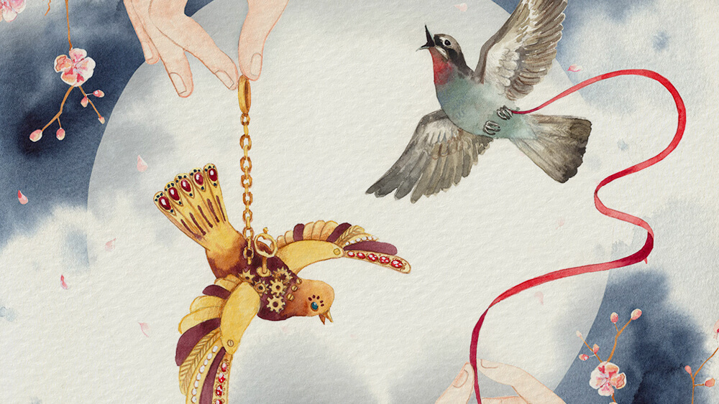Câu chuyện Chim họa mi

2. Tiếng hót của Chim họa mi
Họa mi thật bị trục xuất ra khỏi giang sơn của hoàng đế.
Con chim máy được đặt trên một cái nệm gấm bên long sàng, xung quanh xếp đầy bội tinh, vàng ngọc, châu báu mà chim đã được ban thưởng. Người ta phong cho nó danh hiệu: “Hoàng gia long cung sàng đại danh ca”. Về ngôi thứ lâm triều, chim được xếp đứng hàng đầu, bên trái, ngôi thứ quan trọng theo ý hoàng đế, vì bên trái là phía trái tim. Cho đến các bậc đế vương cũng quan niệm như vậy thôi.
Quan chưởng nhạc viết một pho sách gồm mười lăm chương ca tụng chim họa mi máy, lời lẽ uyên bác, rất dài dòng và bay bướm. Ai cũng khoe là mình thông hiểu sách ấy để khỏi mang tiếng là ngu dốt.
Một năm qua, hoàng đế, triều thần và cả nước đều thuộc lòng từng tiếng chíu chiu của con chim máy. Người ta có thể đồng ca với chim. Từ chú nhóc ngoài phố đến Hoàng đế, ai cũng biết hót:
– Di, di, di, gơ lu, gơ lu, gơ lu!
Rõ thật là mê ly!
Nhưng một tối kia, chim máy đang hót cho hoàng đế nằm nghe trên long sàng bỗng nghe thấy bụng chim kêu đánh soạch một cái. Có cái gì bị gãy. Các bánh xe trong bụng chim quay lọan xạ, nghe cứ xoàn xoạt, rồi tiếng hót ngừng bặt.
Hoàng đế ra khỏi long sàng, truyền gọi quan ngự y đến, song ngự y thì làm trò gì được? Người ta vời ngay một anh thợ chữa đồng hồ. Anh ta mò mẫm chán rồi giảng giải hồi lâu, lắp bừa chim máy lại rồi dặn rằng phải gượng nhẹ lắm mới được, vì các bánh xe đã mòn, không có cái thay, mà tiếng hót có lẽ cũng không còn du dương được như xưa nữa. Từ nay chỉ được cho chim hót mỗi năm một lần thôi. Thật là một tin thất đảm đối với mọi người. Bây giờ chim máy hót nghe hơi chối tai, nhưng quan chưởng nhạc vẫn quả quyết trong một hội nghị bàn rằng tiếng chim máy vẫn du dương như xưa.
Năm năm qua, toàn dân đang chờ đón một quốc tang. Hoàng đế được muôn dân rất kính yêu đã lâm bệnh nặng. Các quan ngự y tuyên bố không cứu chữa được. Đình thần đã lựa chọn người nối ngôi và khắp kinh đô dân chúng nhớn nhác đến hỏi thăm tin tức ở dinh quan thị lang.
Hoàng đế tái ngắt và lạnh giá nằm trong long sàng, còn văn võ bá quan tưởng ngài đã băng hà, rối rít xun xoe quanh vị tân thiên tử. Trong khi đó, thị vệ và nữ tì vui chơi thoả thích với nhau trong nhà bếp.
Buồng lớn, buồng nhỏ cũng như hàng hiên đều rải thảm để đi lại cho êm.
Ngài ngự đáng thương đang hấp hối, chỉ còn thoi thóp thở.
Cảm thấy có vật gì rất nặng đang đè lên ngực, ngài mở mắt và thấy Thần Chết đang cưỡi trên người, Thần Chết đã lột mũ miện của hoàng đế, một tay cầm gươm báu, một tay cầm hoàng kỳ. Từ các nếp màn che dài vây quanh long sàng ló ra những cái đầu lâu kì quái, có những cái trông gớm ghiếc, lại có những cái đầy vẻ nhân từ. Đó là tội lỗi và công đức của hoàng đế hiện về trong khi Thần Chết đè trĩu trên trái tim ngài.
– Còn nhớ không? Nhà vua còn nhớ không?
Những cái đầu lâu lần lượt hỏi tội hoàng đế. Chúng kể lể không biết bao nhiêu là tội của nhà vua, khiến ngài toát cả mồ hôi trán và kêu lên:
– Nhưng ta đâu có biết những chuyện ấy. Cử nhạc! Cử nhạc! Khua trống cái lên! Ta không muốn nghe những lời ma quái nữa!
Thế nhưng mặt ma vẫn cứ trơ trơ ra đó, còn Thần Chết thì vẫn lắc lư cái đầu.
Hoàng đế lại thét lên:
– Cử nhạc, cử nhạc mau! Chim vàng bé nhỏ thân yêu ơi! Hót lên đi! Hãy hót lên đi! Ta đã ban thưởng cho mi vàng bạc, châu báu và chiếc bài vàng của ta rồi. Hót lên, chim ơi! Hót lên đi!
Nhưng chẳng có ai vặn máy nên chim cứ im bặt. Đôi mắt to tướng trống hốc của Thần Chết cứ chằm chằm nhìn hoàng đế. Yên lặng hãi hùng.
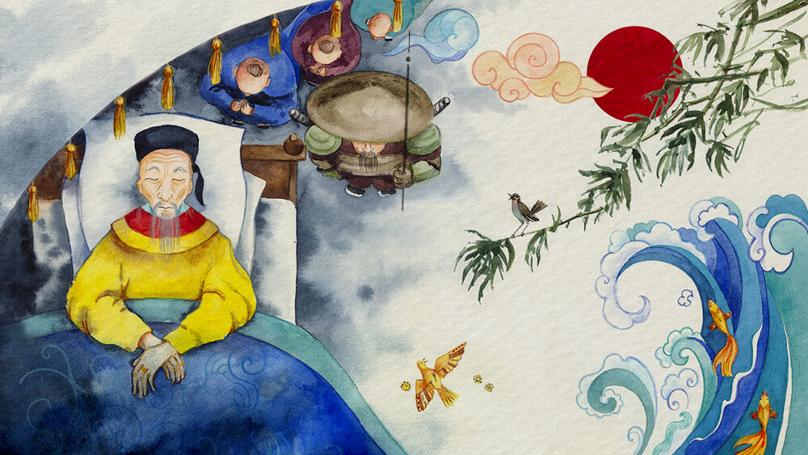Truyện cổ tích Chim họa mi
Ngay lúc đó, bên song cửa nổi lên tiếng hát tuyệt vời. Chim họa mi bé nhỏ đã từ rừng xanh về đậu trên cành cây ngoài vườn. Chim được tin hoàng đế ốm nặng nên đã về đây, mang đến cho nhà vua một tia hy vọng với tiếng hót của nó.
Tiếng hót càng vang lên, bóng ma tan dần, máu lại chảy đều trong mạch ốm yếu của nhà vua. Thần chết cũng phải vểnh tai ra mà nghe và bảo họa mi rằng:
– Cứ hót đi! Họa mi bé nhỏ! Cứ hót đi!
– Được, nhưng phải trao kiếm vàng và mũ miện của nhà vua cho chim.
Thế là sau mỗi bài hát, thần Chết lại trao trả một bảo vật. Họa mi tiếp tục hót. Chim ca ngợi vẻ đẹp nơi nghĩa địa bình yên đầy hoa hồng bạch, đầy trắc bá thơm lừng, có thảm cỏ xanh tươi đẫm lệ của người đời. Thần Chết không cầm nổi lòng mong muốn trở lại khu vườn của mình, bèn hoá thành một đám mây mù lạnh toát và trắng bệch, bay qua cửa sổ biến mất.
Hoàng đế reo lên:
– Cám ơn chim, cám ơn chim nhà trời yêu quý! Ta đã nhận ra họa mi rồi. Ta đã xua đuổi chim ra khỏi giang sơn của ta, thế mà chim vẫn quay về đuổi tà ma quỷ quái, cứu ta khỏi tay Thần Chết. Ta biết lấy gì tạ ơn chim bây giờ?
Họa mi đáp:
– Nhà vua đã thưởng hậu chim rồi. Nhà vua đã thưởng chim bằng những hạt lệ rơi xuống khi chim hát lần đầu tiên cho ngài nghe và không bao giờ chim quên được cảnh tượng ấy. Đối với một ca sĩ, những giọt nước mắt ấy quý hơn cả châu báu. Bây giờ xin nhà vua yên nghỉ, họa mi này sẽ hót cho nhà vua chóng được bình phục.
Rồi Họa mi lại cất tiếng hót và hoàng đế thiếp đi trong một giấc ngủ hồi sinh êm đềm.
Khi mặt trời chiếu qua cửa sổ rọi tới tận long sàng, nhà vua chợt tỉnh dậy, thấy trong người sảng khoái vô cùng. Chẳng có ai đến hầu, vì mọi người tưởng nhà vua đã băng hà. Nhưng chỉ có họa mi vẫn cứ hót.
Hoàng đế bảo chim:
– Từ nay chim sẽ luôn sống bên ta, muốn hót lúc nào thì hót, còn con chim giả, ta sẽ cho đập tan thành muôn mảnh.
– Xin nhà vua đừng làm vậy. Chim giả đã làm hết sức nó, nên giữ nó mãi mãi. Còn tôi, tôi không thể nào sống trong cung được. Nhưng xin nhà vua hãy cho phép chim muốn tới lúc nào thì tới. Chiều chiều chim sẽ đến đậu trên cành cây, gần cửa sổ này, hót lên cho nhà vua vui vẻ hoặc mơ màng. Chim sẽ hót lên cuộc đời của những kẻ sung sướng, cũng như cuộc đời của những người đau khổ. Chim sẽ hót lên những việc tốt và những việc xấu người ta làm xung quanh nhà vua. Tiếng hót của họa mi bé nhỏ này sẽ vọng tới những túp lều của dân chài nghèo khổ, của nông dân, đến tận những người sống xa hoàng đế và triều đình. Họa mi này trọng tấm lòng nhà vua hơn ngai vàng, mặc dầu ngai vàng có tính chất thiêng liêng. Chim sẽ đến, sẽ hót, nhưng chim chỉ xin nhà vua một điều.
– Chim muốn xin gì trẫm cũng ban.
– Nhà vua khoác cẩm bào đứng dậy, vừa nói vừa ghì chặt thanh kiếm nạm đầy ngọc quý vào trước ngực.
– Chim chỉ xin bệ hạ một điều thôi. Xin bệ hạ đừng kể cho bất cứ một kẻ nào biết rằng bệ hạ có một con chim bé nhỏ đã tâu lên cho bệ hạ tất cả mọi điều. Như thế mọi sự càng êm đẹp.
Nói rồi họa mi cất cánh bay đi.
Lúc ấy quân hầu bước vào, chắc mẩm rằng hoàng đế đã băng hà… Nhưng chúng sửng sốt thấy hoàng đế đã đứng dậy, quay về phía chúng mà phán rằng:
– Chào các ngươi.
C

